ผู้สูงอายุตำบลนาดีเข้าร่วมโครงการพัฒนาคุณภาพชีวิตผู้สูงอายุ
จังหวัดกาฬสินธุ์
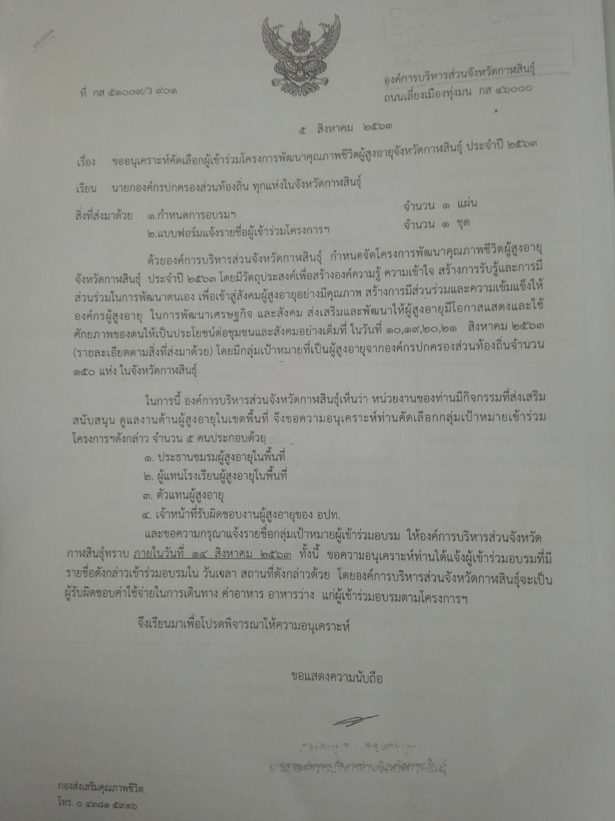
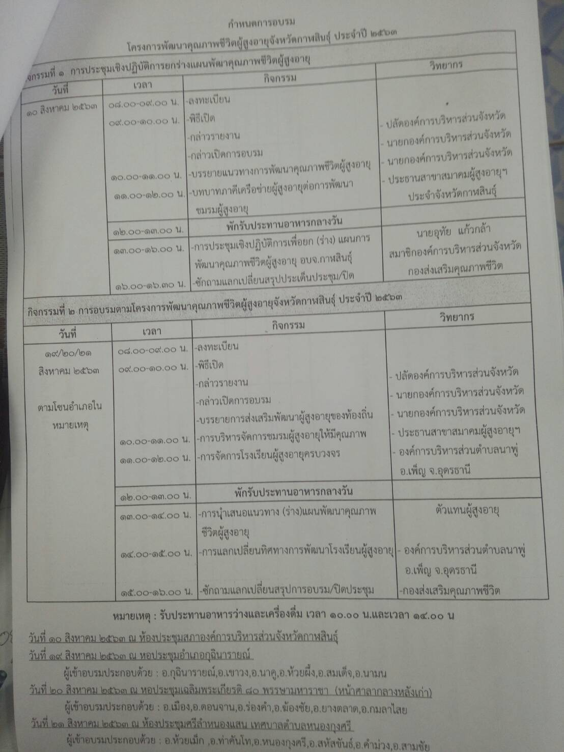

ผู้สูงอายุตำบลนาดีเข้าร่วมโครงการพัฒนาคุณภาพชีวิตผู้สูงอายุ
จังหวัดกาฬสินธุ์
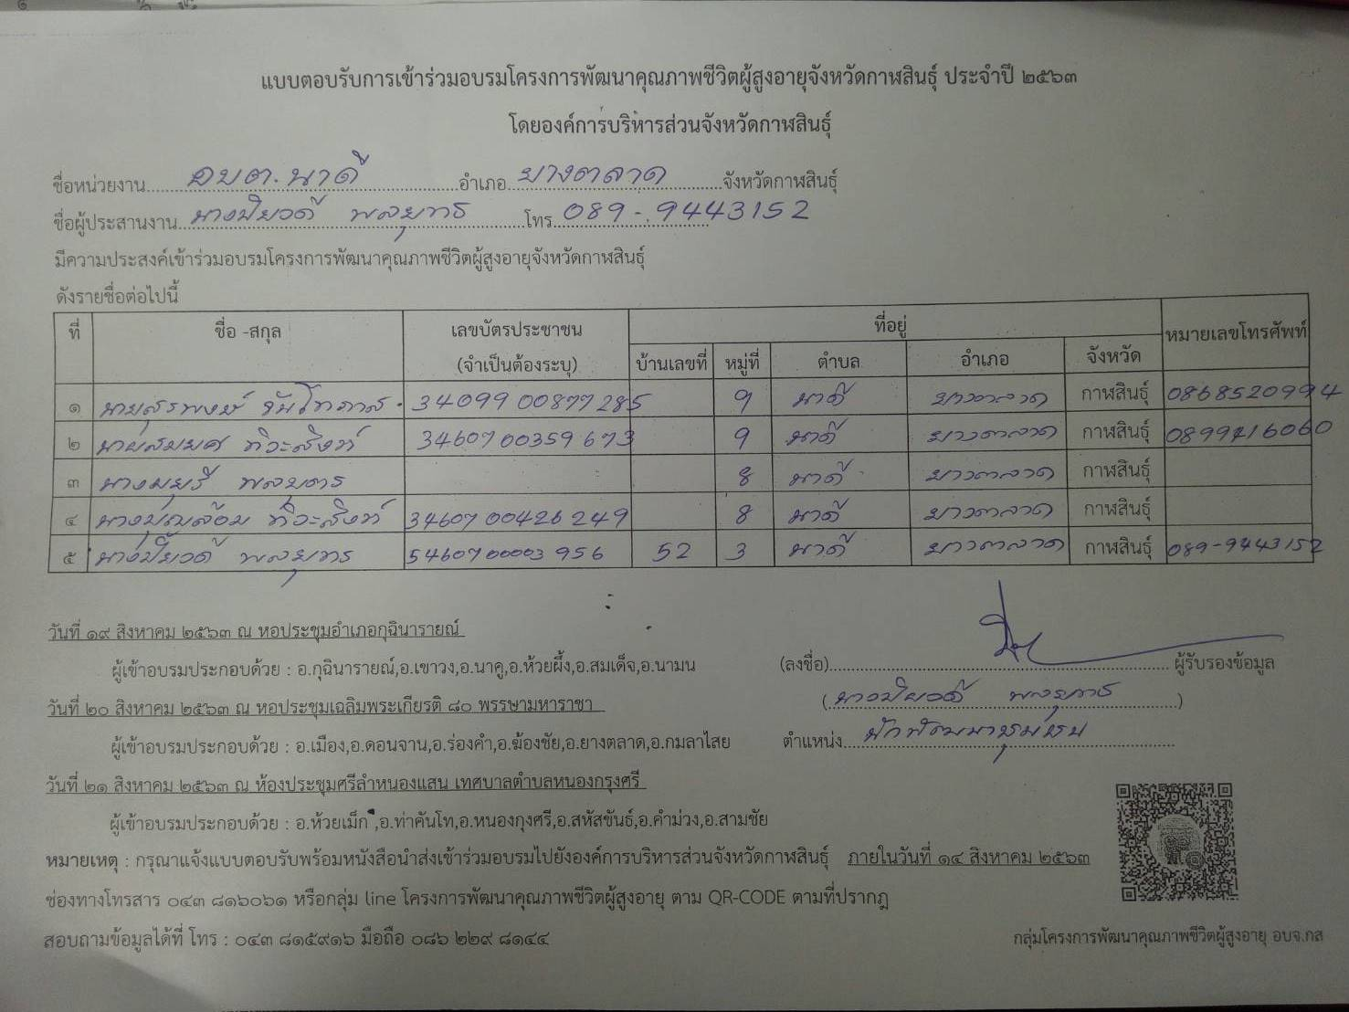
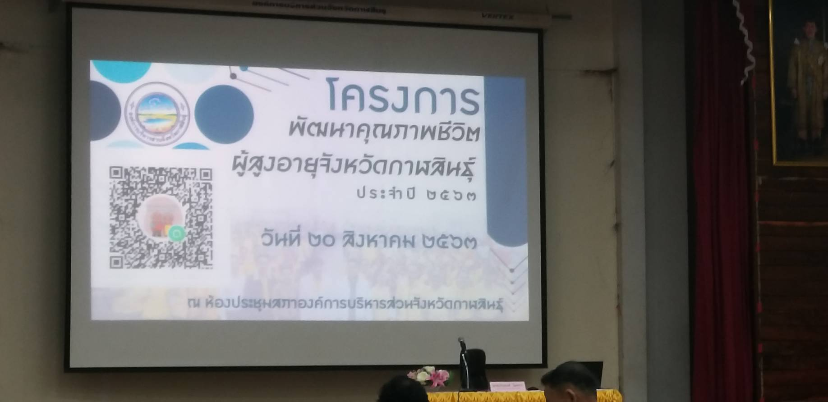
ผู้สูงอายุตำบลนาดีเข้าร่วมโครงการพัฒนาคุณภาพชีวิตผู้สูงอายุ
จังหวัดกาฬสินธุ์
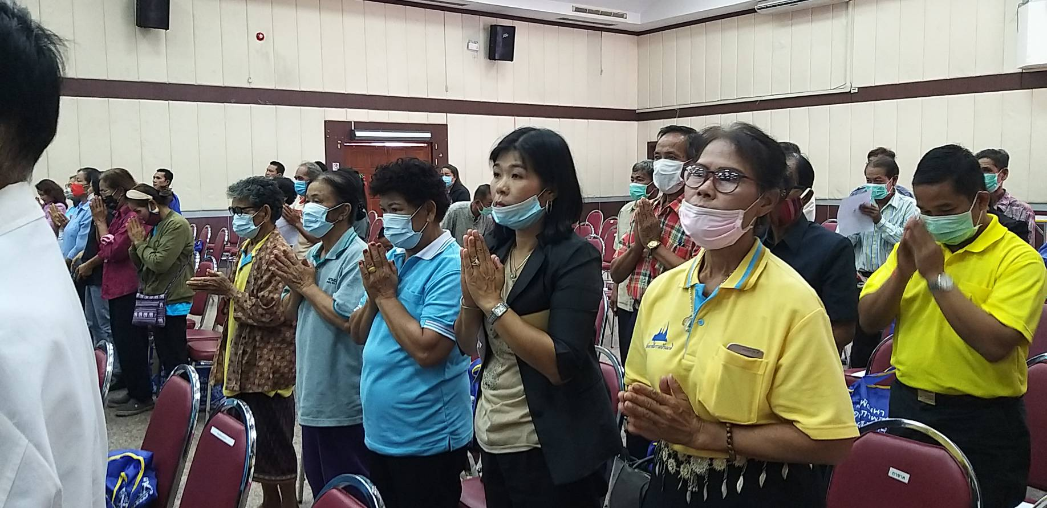
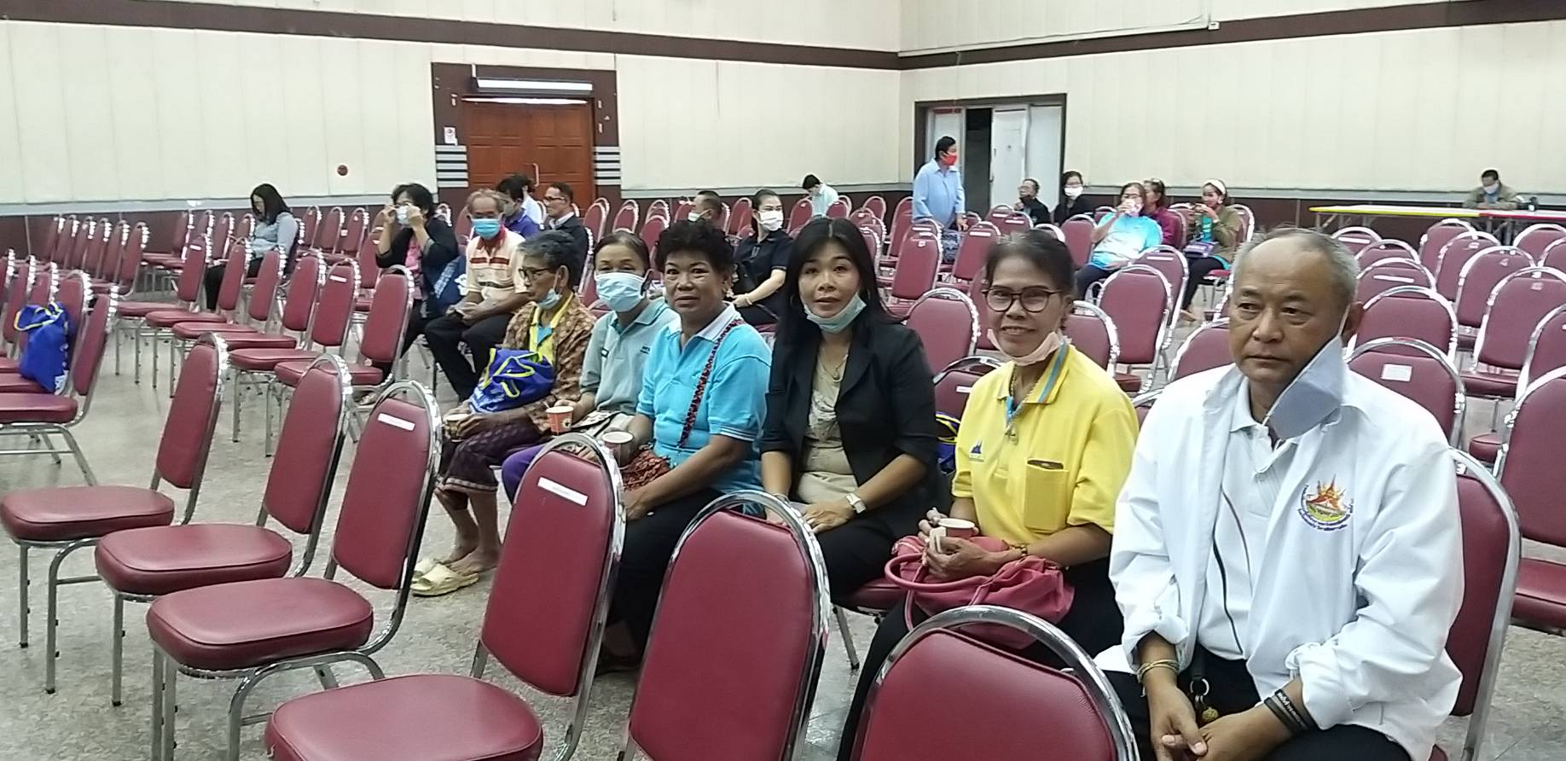

ผู้สูงอายุตำบลนาดีเข้าร่วมโครงการพัฒนาคุณภาพชีวิตผู้สูงอายุ
จังหวัดกาฬสินธุ์
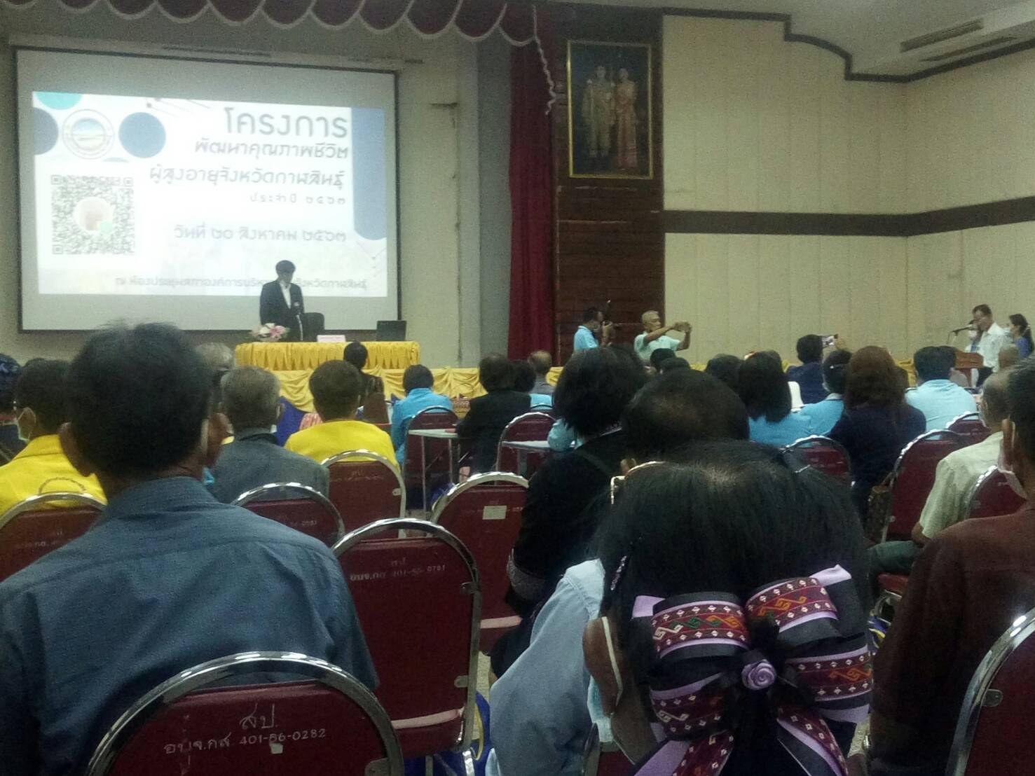
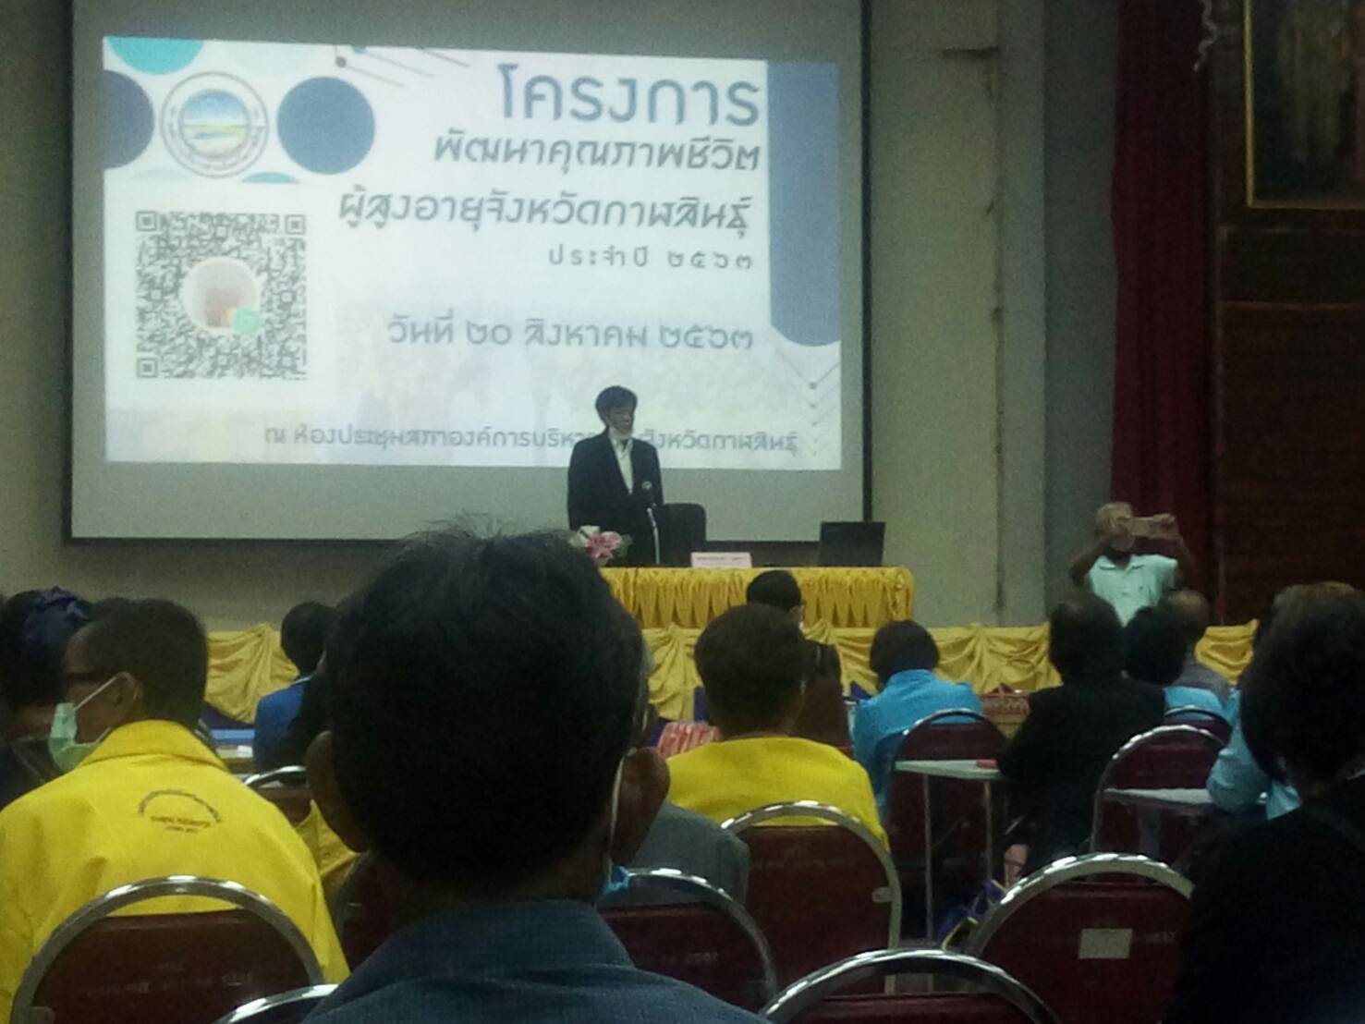

ผู้สูงอายุตำบลนาดีเข้าร่วมโครงการพัฒนาคุณภาพชีวิตผู้สูงอายุ
จังหวัดกาฬสินธุ์
